**JOBSHEET 5**

**PEMILIHAN**

# Tujuan

1. Mahasiswa mampu menyelesaikan permasalahan/studi kasus menggunakan sintaks pemilihan sederhana dan pemilihan bersarang
2. Mahasiswa mampu menerapkan sintaks pemilihan sederhana dan pemilihan bersarang ke dalam program Java

# Praktikum

## Percobaan 1: Penerapan IF dan IF-ELSE untuk Mencetak KRS

### Waktu Percobaan: 40 menit

Pada awal setiap semester, mahasiswa wajib mencetak KRS untuk ditanda tangani oleh Dosen Pembina Akademik. Sistem SIAKAD akan memeriksa status pembayaran UKT mahasiswa. Jika mahasiswa sudah melunasi UKT, maka sistem menampilkan KRS untuk dicetak. Berdasarkan kasus tersebut, program Java dibuat dengan langkah-langkah berikut.

1. Buka repositori lokal Anda **PraktikumDaspro** hasil cloning sebelumnya melalui Visual Studio Code, kemudian buat folder **jobsheet5** dengan cara menuliskan **mkdir jobsheet5** pada terminal

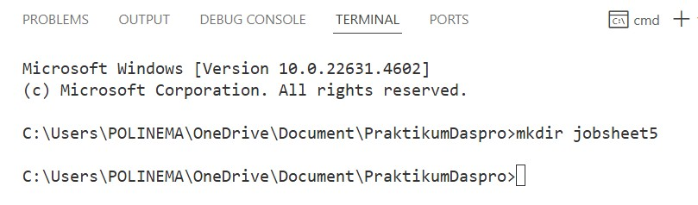

Folder jobsheet5 akan muncul pada Explorer Visual Studio Code

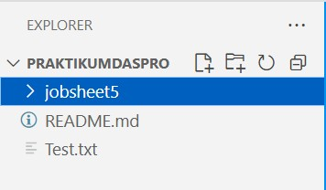

1. Buat file baru dengan nama **ifCetakKRSNoPresensi.java** di dalam folder **jobsheet5** yang telah dibuat
2. Buatlah struktur dasar program Java dengan fungsi **main()**
3. Import library Scanner dan deklarasikan scanner dengan nama **sc**



1. Tambahkan kode berikut ini untuk menerima masukan dari keyboard yang kemudian disimpan pada variabel **uktLunas** bertipe boolean

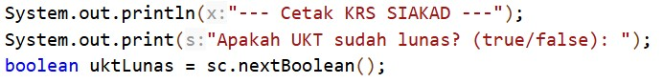

1. Buatlah struktur pemilihan IF untuk mengecek apakah UKT sudah lunas

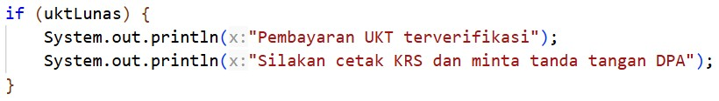

1. Compile dan run program sehingga menghasilkan tampilan berikut.

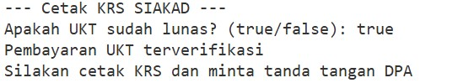

1. Commit program Anda ke Github dengan pesan “Percobaan 1”

### Pertanyaan

1. Mengapa pengecekan pada struktur IF tersebut tidak melibatkan kondisi dengan operator relasional?

*Pengecekan pada struktur if tersebut tidak memerlukan operator relasional (seperti ) karena variabel yang dicek, uktLunas, sudah bertipe boolean (true atau false).*

1. Saat program dijalankan, kemudian Anda mengisikan nilai **false**, bagaimana hasilnya?

*menjalankan program asli (yang Anda berikan sebelumnya) dan mengisikan nilai false untuk pertanyaan "Apakah UKT sudah lunas?", hasilnya adalah tidak ada output apa pun terkait status KRS, lalu program akan selesai.*

1. Sistem perlu memberikan informasi apabila pengguna memasukkan nilai false, maka terdapat keluaran “Registrasi ditolak. Silakan lunasi UKT terlebih dahulu”. Modifikasi program tersebut dengan menambahkan struktur ELSE!
2. **Commit dan push hasil modifikasi Anda ke Github dengan pesan “Modifikasi Percobaan 1”**

**Hasil di github : https://github.com/ringgabudiutama/RINGGA/tree/main/jobsheet5**

## Percobaan 2: SWITCH-CASE untuk Mencetak KRS

### Waktu Percobaan: 60 menit

Pada awal setiap semester, mahasiswa wajib mencetak KRS untuk ditanda tangani oleh Dosen Pembina Akademik. Sistem SIAKAD akan memeriksa semester mahasiswa saat ini, kemudian menampilkan KRS semester tersebut untuk dicetak. Berdasarkan kasus tersebut, program Java dibuat dengan langkah-langkah berikut.

1. Buat file baru dengan nama **switchCetakKRSNoPresensi.java** di dalam folder **jobsheet5**
2. Buatlah struktur dasar program Java dengan fungsi **main()**
3. Import library Scanner dan deklarasikan scanner dengan nama **sc**
4. Tambahkan kode berikut ini untuk menerima masukan dari keyboard yang kemudian disimpan pada variabel **semester** bertipe int

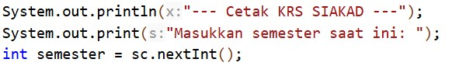

1. Buatlah struktur pemilihan SWITCH-CASE untuk mengecek semester saat ini

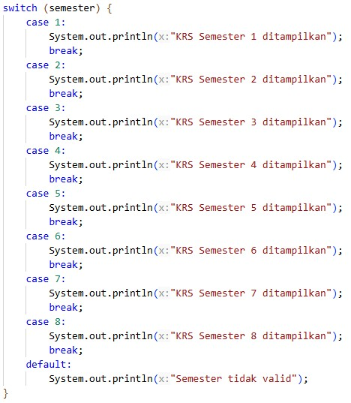

1. Compile dan run program sehingga menghasilkan tampilan berikut.

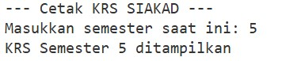

1. Commit program Anda ke Github dengan pesan “Percobaan 2”

### Pertanyaan

1. Apa fungsi dari sintaks **break**?

*Fungsi utama dari sintaks break adalah untuk menghentikan atau keluar segera*

1. Apa peran dari sintaks **default** pada struktur pemilihan SWITCH-CASE?

*Peran dari sintaks default pada struktur switch-case adalah untuk mendefinisikan blok kode yang akan dieksekusi apabila semua case yang tersedia tidak ada yang cocok dengan nilai ekspresi yang diuji.*

1. Buat file baru dengan nama **ifElseCetakKRSNoPresensi.java**. File ini berisi program hasil transformasi dari program cetak KRS menggunakan struktur SWITCH-CASE yang telah dibuat ke dalam bentuk IF-ELSE IF-ELSE.
2. **Commit dan push hasil modifikasi Anda ke Github dengan pesan “Modifikasi Percobaan 2”**

**Hasil Github : https://github.com/ringgabudiutama/RINGGA/tree/main/jobsheet5**

## Percobaan 3: Nested IF untuk Mengecek Syarat Ujian Skripsi

### Waktu Percobaan: 90 menit

Seorang mahasiswa akan mendaftar ujian skripsi. Sistem SIMTA akan memeriksa syarat administrasi terlebih dahulu, yaitu mahasiswa harus bebas kompen. Jika syarat ini terpenuhi, sistem kemudian memeriksa catatan log bimbingan. Untuk bisa mendaftar ujian, mahasiswa harus memiliki minimal 8 kali bimbingan dengan pembimbing 1 dan minimal 4 kali bimbingan dengan pembimbing 2. Jika semua syarat terpenuhi, mahasiswa dapat melanjutkan ke proses pendaftaran ujian skripsi. Jika tidak, sistem akan menampilkan alasan kegagalan. Berdasarkan kasus tersebut, program Java dibuat dengan langkah-langkah berikut.

1. Buat file baru dengan nama **nestedUjianSkripsiNoPresensi.java** di dalam folder **jobsheet5**
2. Buatlah struktur dasar program Java dengan fungsi **main()**
3. Import library Scanner dan deklarasikan scanner dengan nama **sc**
4. Deklarasikan variabel pesan bertipe String untuk menyimpan hasil keluaran kondisi



1. Tambahkan kode berikut ini untuk menerima masukan dari keyboard terkait informasi kompen yang kemudian disimpan pada variabel **bebasKompen** bertipe String



*Catatan: fungsi trim() digunakan untuk menghapus spasi sebelum dan setelah String*

1. Tambahkan kode berikut ini untuk menerima masukan dari keyboard terkait informasi log bimbingan yang kemudian disimpan pada variabel **bimbinganP1** dan **bimbinganP2** bertipe in

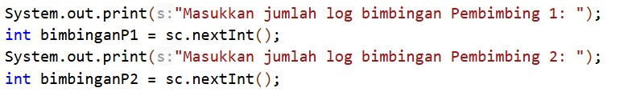

1. Buatlah struktur pemilihan Nested-IF untuk mengecek kondisi kompen pada level pertama dan jumlah log bimbingan pada level kedua

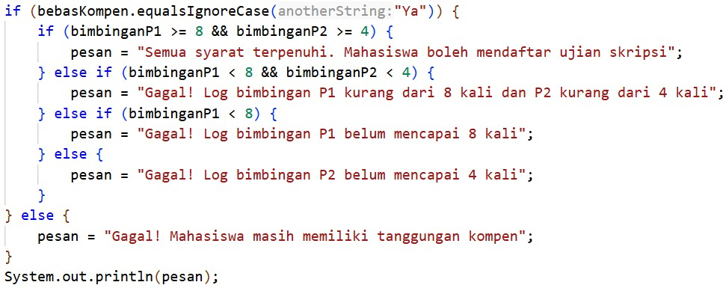

1. Compile dan run program sehingga menghasilkan tampilan berikut.

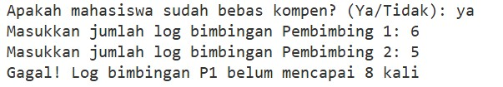

1. Commit program Anda ke Github dengan pesan “Percobaan 3”

### Pertanyaan

1. Apa yang terjadi jika mahasiswa menjawab "No" pada pertanyaan bebas kompen?

Mengapa demikian?

*Jika mahasiswa menjawab "No" (atau false) pada pertanyaan bebas kompen, yang kemungkinan besar terjadi adalah akses mahasiswa (untuk cetak KRS, WiFi, atau layanan tertentu) akan DITOLAK.*

1. Jelaskan maksud dari potongan kode berikut!



*Blok kode ini akan dijalankan jika kondisi if atau else if sebelumnya bernilai salah. Ia berfungsi untuk secara* ***eksplisit menolak akses*** *jika variabel kompen (yang merepresentasikan status bebas kompen) bernilai false (yaitu, masih ada tanggungan).*

1. Bagaimana alur pemeriksaan syarat mahasiswa dari awal sampai akhir? Jelaskan secara runtut untuk semua kondisi!

• **Pengecekan Wajib (UKT):** Program akan selalu memeriksa UKT terlebih dahulu. Jika false, semua proses berhenti karena ini adalah syarat finansial utama.

• **Pengecekan Kewajiban (Kompen):** Jika UKT lunas, program beralih memeriksa kompen. Jika false, akses ditolak, menandakan ada kewajiban yang harus diselesaikan.

• **Pengecekan Akademik (SKS):** Jika kedua syarat di atas terpenuhi, program memeriksa syarat akademik (misalnya, minimal 12 SKS). Jika SKS kurang, registrasi ditolak (meskipun UKT lunas).

• **Pengecekan Akhir (Denda/Keterlambatan):** Jika mahasiswa lolos semua syarat wajib, program akan memeriksa denda (terkadang denda tidak membatalkan KRS, hanya membatalkan peminjaman).

* Jika ada denda, akses diberikan dengan **catatan/pembatasan** tertentu.
* Jika semua kondisi terpenuhi, **Akses Penuh Diberikan.**

# Tugas Waktu Pengerjaan Tugas: 120 menit

1. Buka kembali file **ifCetakKRSNoPresensi.java**, tambahkan baris baru di dalam fungsi main untuk melakukan transformasi program cetak KRS hasil modifikasi menggunakan struktur IF-ELSE yang telah dibuat ke dalam bentuk Ternary Operator! **Commit dan push program Anda ke Github dengan pesan “Tugas 1”** 2. Perhatikan flowchart berikut.

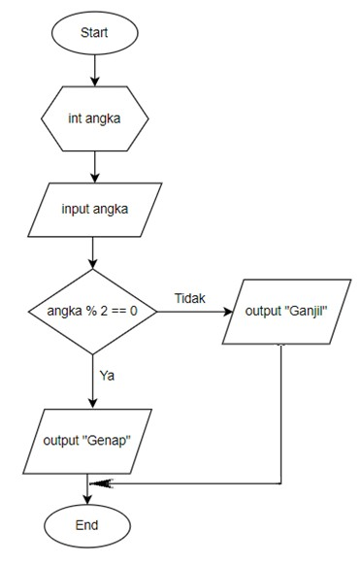

Implementasikan flowchart tersebut ke dalam kode program Java dengan struktur pemilihan IF-ELSE! **Commit dan push program Anda ke Github dengan pesan “Tugas 2”**

3. Implementasikan flowchart yang telah Anda buat untuk Latihan pada Tugas pertemuan 5 Matakuliah Dasar Pemrograman terkait sistem perpustakaan dan akses WIFI kampus ke dalam kode program! **Commit dan push program Anda ke Github dengan pesan “Tugas 3”**

**Hasil Github : https://github.com/ringgabudiutama/RINGGA/tree/main/jobsheet5**